**Aplicație pentru asistentele care lucrează în azilul de bătrâni**

**Documentație**

**Programare pe dispozitive mobile**

**Cîmpan Deborah**

**anul II, subrupa I**

**Informatică Română**

**Profesor coordonator: Mafteiu-Scai Liviu Octavian**

**16.05.2021**

**1.Rezumat**

În cadrul acestui proiect am creat o aplicație prin care utilizatorii (asistentele) să își poată gestiona mai bine activitățile, având astfel posibilitatea să le planifice într-un mod cât mai organizat și să primească notificare de fiecare dată când acestea au loc.

**2.Obiectivul și potențialii utilizatori**

Scopul aplicației este de a oferi un sprijin asistentelor care lucrează într-un azil pentru a își organiza și gestiona mai eficient datoriile și activitățile pe care le au de îndeplinit cu fiecare bătrân în parte. Slujba de asistentă într-un azil nu este foarte ușoară. Aceasta implică multe responsabilități și mai ales multă grijă atunci când se interacționează cu un bătrân. Obiectivul aplicației este de a le trimite o notificare ori de câte ori urmează o activitate care se află pe lista acestora de responsabilități în cadrul azilului. Astfel cu ajutorul aplicației ele vor putea reține foarte ușor planul de muncă pe care îl au în ziua respectivă.

Bineînțeles, așa cum se poate observa din descrierea obiectivului aplicației, aceasta este destinată exclusiv persoanelor care au ca loc de muncă funcția de asistent în cadrul unui azil.

**3.Introducere**

În ziua de astăzi există mulți bătrâni în azil care au nevoie de atenție, grijă, răbdare și de altfel, este cunoscut faptul că, nu există suficiente asistente care să le ofere absolut tot sprijinul de care aceștia au nevoie, deoarece datorită timpului și multitudinilor de sarcini cerute, acestora le este dificil să fie atente asupra tuturor detaliilor ce privesc munca lor.

Tocmai de aceea pentru fiecare dintre ele prin această aplicație au posibilitatea să își poată observa planul de muncă cât mai structurat, astfel încât cunoscând-ul să interacționeze într-un mod unic cu fiecare persoană în vârstă, ținând cont absolut de toate necesitățile și nevoile acestuia.

Aplicația, astfel, le va trimite o notificare în momentul în care urmează să înceapă o anumită activitate, împreună cu detalii despre aceasta precum, descrierea activității, persoana sau persoanele ținte ale activității respective și dacă este vorba despre un singur bătrân, anumite detalii despre acesta și numărul camerei unde poate fi găsit.

De exemplu,unii bătrâni suferă de diabet ,iar în cazul în care asistenta trebuie să îi verifice acestuia glicemia, va fi anunțată prin intermediul aplicației și va ști faptul că trebuie să utilizeze un glucometru și că va trebui să îi ia și o mostră de sânge bătrânului în ziua în care este responsabilă de acesta. Sau, există bătrâni care au un temperament mai aprig și mai mânios care au nevoie de răbdare și de blândețe. Asistenta în acest caz va ști că trebuie să meargă în camera sa cu o atitudine pozitivă și cu o mai mare atenție pentru acesta, deoarece știm că stresul și agitația în exces pot determina o mare creștere a tensiunii pentru un om în vârstă.

Ceea ce doresc să scot în evidență este faptul că în această muncă nu este vorba doar despre o activitate declarată terminată, ci este vorba despre o activitate în care grija, dragostea, comunicarea sunt aspecte care contează. Bătrânii sunt persoane sensibile, cărora le place extrem de mult atunci când o persoană îi ascultă și comunică cu ei. De asemenea fiecare dintre ei sunt unici în felul lor de a fi, iar pentru fiecare va însemna foarte mult felul în care interacționezi.

**4.Care e contribuția originală a autorului?**

Consider că pentru crearea acestei aplicații îmi evidențiez originalitatea prin următoarele aspecte:

* generarea planului de activități a asistentei în funcție de responsabilitățile pe care aceasta le stabilește;
* opțiunea de logare în funcție de codul de angajat;
* ideea aplicației, ce vizează o îmbunătățire a modului de funcționare a centrului de îngrijire a persoanelor vârstnice din perspectiva datoriei realizată cu succes a asistentei.

**5.Funcționalitatea**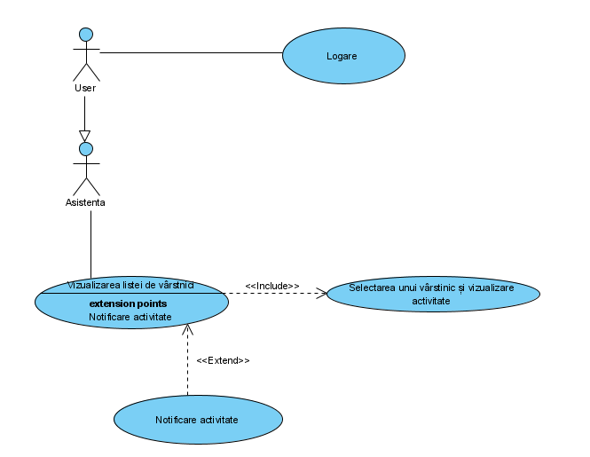

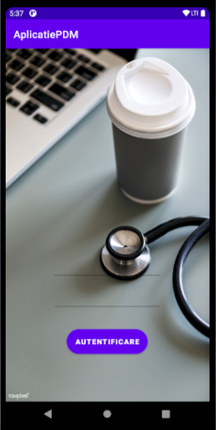

**6.Manualul utilizatorului**

Odată ce aplicația se va deschide asistentei îi va apărea pagina de logare,prin care ea va introduce email-ul instituțional al azilului în care lucrează,precum și codul acesteia de angajat.

Odată logată,i se va deschide pagina principală unde prin apăsarea butonului de ,,Adauga activitate” asistenta va avea posibilitatea să adauge o activitate ce o are de îndeplinit cu un anumit bătrân,iar prin apăsarea butonului de ,,Vizualizare lista ta de activitati“ asistenta va putea vizualiza întreaga listă cu sarcinile sale.

În colțul din dreapta sus din cadrul paginii principale prin apăsarea butonului “Deconectare”,asistenta are posibilitatea să se deconecteze oricând de pe aplicație.

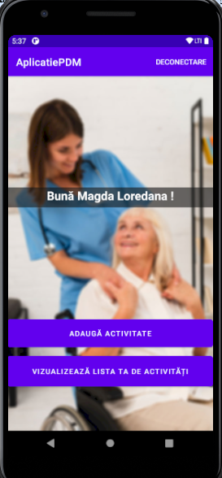

Atunci când va apăsa pe butonul ,,Adauga activitate” asistentei îi va apărea următoarea fereastră:

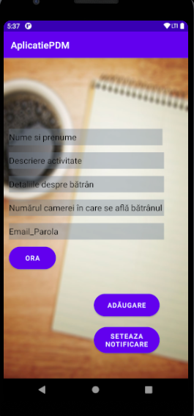

Asistenta va completa astfel căsuțele text cu toate datele necesare,va seta ora la care are loc activitatea,o va adăuga și va putea și seta o notificare pentru aceasta dacă dorește.

Atunci când va apăsa pe butonul ,,Vizualizare lista ta de activitati“ asistentei i se va dechide următoarea fereastră:

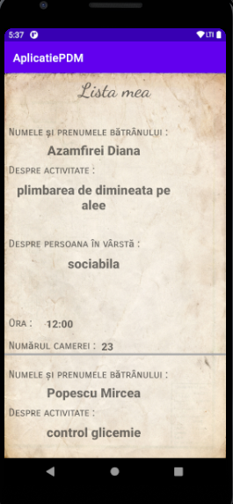

Dacă va apăsa pe un element din listă i se va deschide următorul dialog:

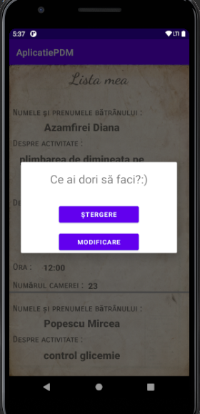

Apăsând pe butonul ,,Ștergere” va putea șterge activitatea din listă.

Apăsând pe butonul ,,Modificare” i se va deschide următorul dialog:

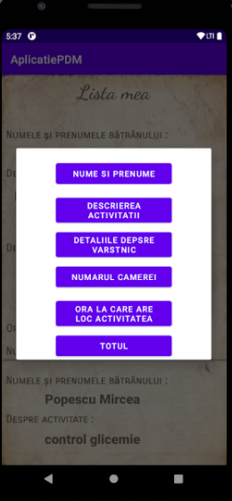

Odată apărut acest dialog este la alegerea asistentei dacă dorește să modifice doar anumite date sau pe toate.

Pentru fiecare buton în parte pe care l-ar i s-ar deschide un dialog prin care apăsând butonul ,,Modificare” va putea face modificare dorită:

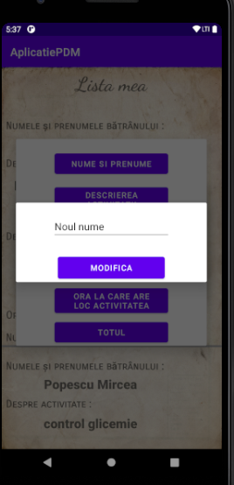

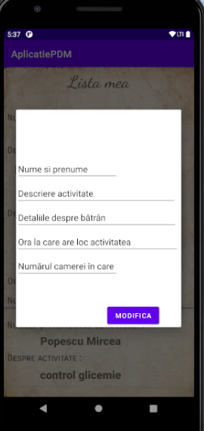

**7.Manualul tehnic**

Aplicația conține 4 activități și 3 clase java:

-MainActivity.java

-HomePage.java

-Adaugare.java

-Vizualizare.java

-OldPerson.java

-OldPersonListt.java

-AlarmReceiver.java

Cele 4 activități le-am folosit pentru crearea paginii de logare,paginii principale,de adăugare și de vizualizare listă.

**Prima activitate(MainActivity.java) pentru pagina de logare:**

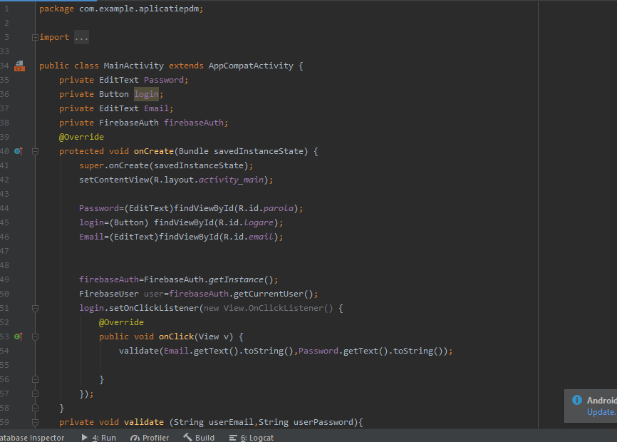

În cadrul clasei am creat cele doua butoane pentru logare și am instanțiat baza de date pentru autentificare oferită de Firebase.Pentru validarea datelor introduse am create metoda validate() care va fi apelată în momentul în care se apasă pe butonul de login.

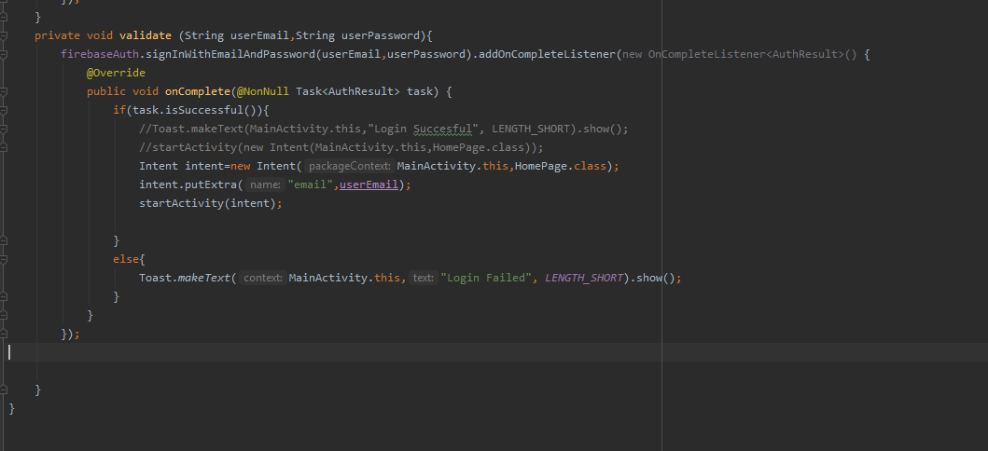

**A doua activitate (HomePage.java) pentru pagina principală:**

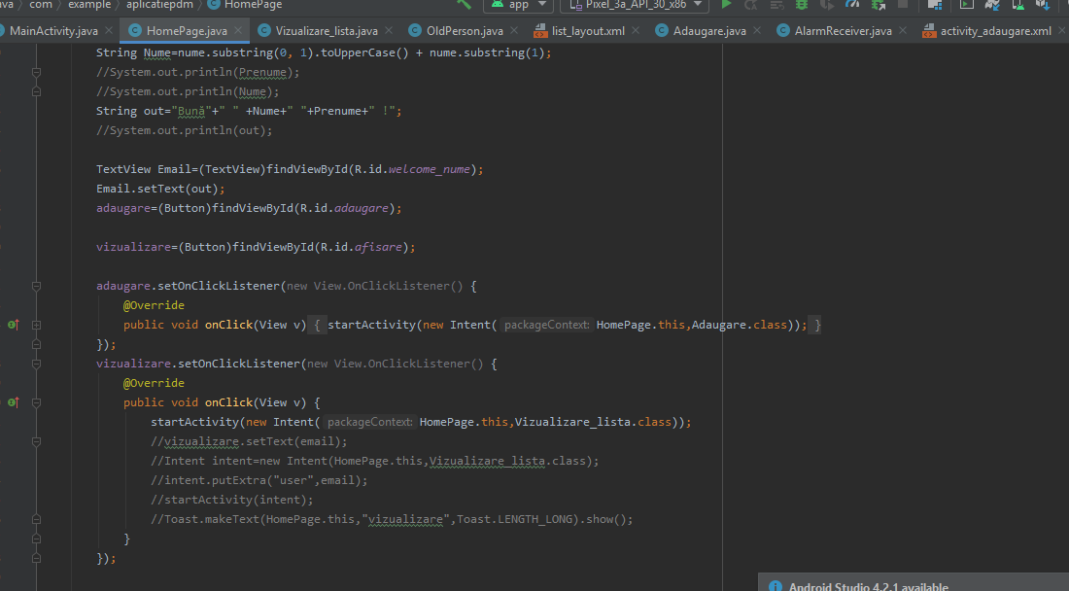

Am instanțiat cele două butoane,pentru Adagare și Vizualizare,iar apoi am creat butonul de deconectare.

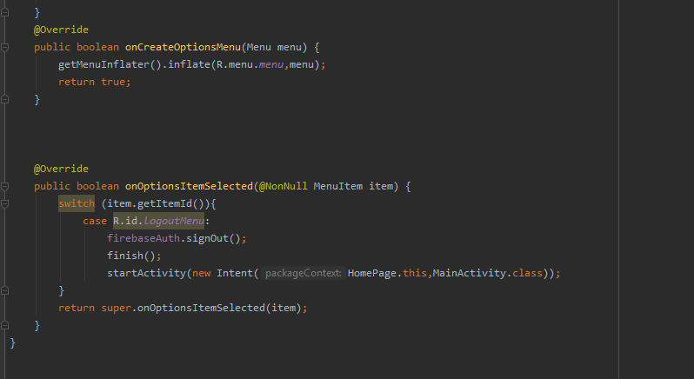

**A treia activitate (Adaugare.java) pentru pagina de adăugare a activității:**

Pentru adăugarea activității am creat metoda addActivity() :

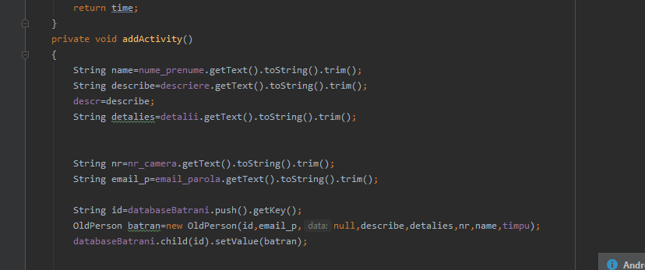

Pentru setarea orei am creat un obiect de tip TimePickerDialog:

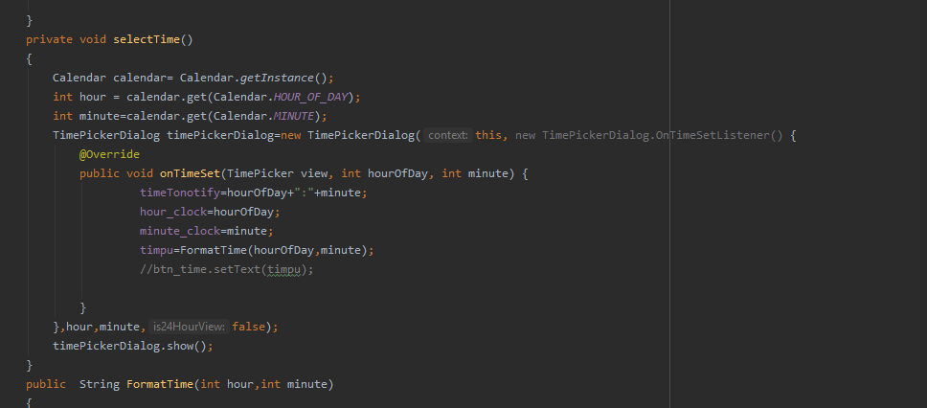

Pentru crearea notificării am creat un obiect de tip AlarmManager și am utilizat clasa **AlarmReceiver.java**

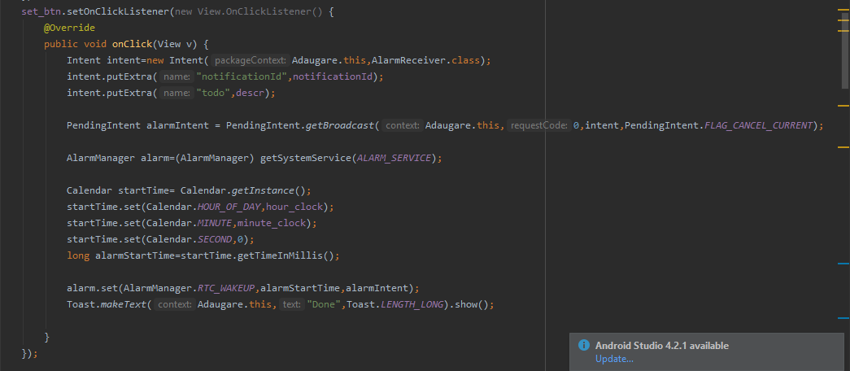

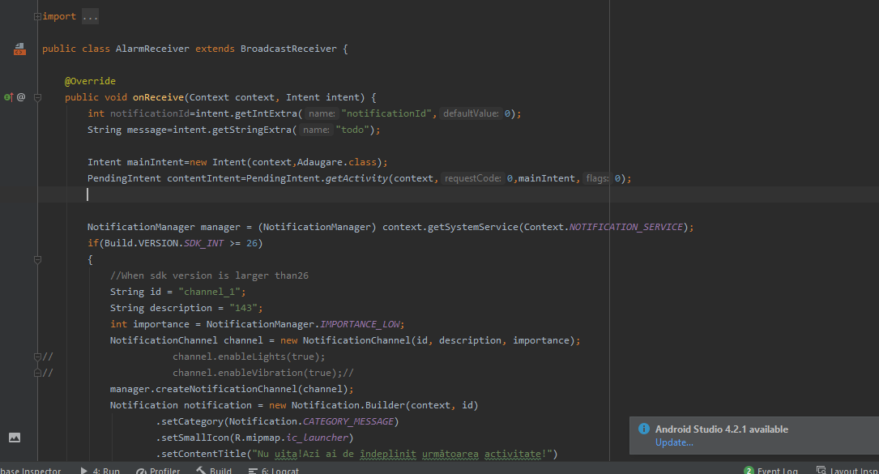

**A patra activitate (Vizualizare.java) pentru crearea paginii de vizualizare a listei:**

Pentru crearea listei ,am prealut datele din baza de date ,am creat clasa **OldPerson.jav**a pentru crearea unui obiect de tip OldPerson și am creat clasa **OldPersonListt.java** pentru a adapta lista la layout-ul creat .

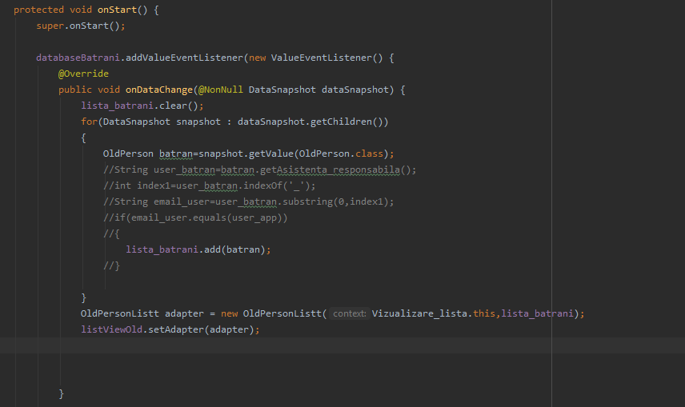

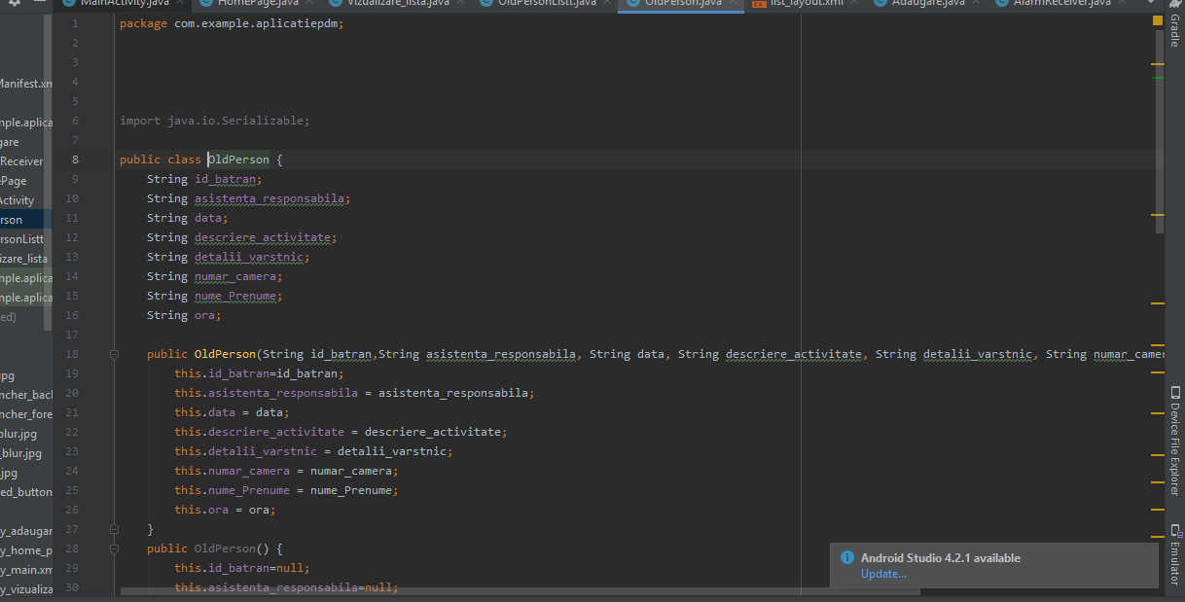

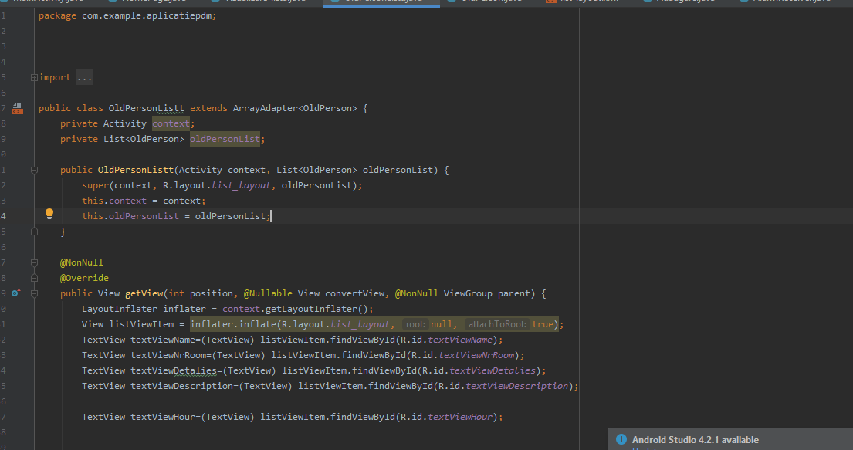

Pentru a șterge din listă și pentru a o modifica am creat metodele deleteOldPerson() și updateOld():

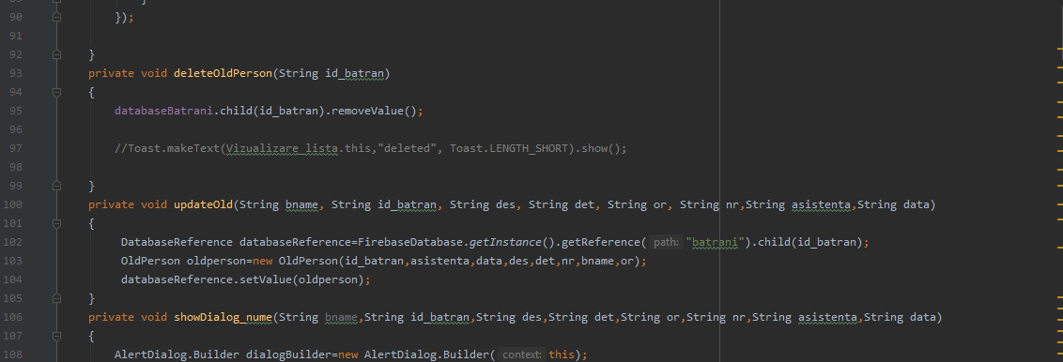

Pentru crearea aplicației am utilizat ca mediu de lucru Android Studio,ca limbaj de programare,Java și pentru baza de date am utilizat Firebase.

**8.Concluzii**

Aplicații similare cu aplicația creată de mine sunt:

-aplicatie de tip to-do list

-aplicatie de tip JurnalulMeu

Spre deosebire de acestea aplicația mea a împreunat funcționalitățile acestora creând o modalitate pentru asistente de a își gestiona mai bine activitățile.

**7.Referințe**

[1] <http://foresthouse.ro/>

[2] Patient Assessment and Care Planning in Nursing: Edition 3

[3] <https://play.google.com/store/apps/details?id=com.adpog.diary&hl=ro&gl=US>

[4]<https://play.google.com/store/apps/details?id=todolist.scheduleplanner.dailyplanner.todo.reminders&hl=ro&gl=US>